LAPORAN PROGRESS
Proyek Capstone
Pengembangan Aplikasi Sirkula: Pengumpulan Sampah Berbasis Poin

Pendahuluan
Sirkula adalah aplikasi pengumpulan sampah yang menghubungkan customer dengan mitra bank sampah. Customer menyetor sampah terpilah, mitra menimbangnya, lalu sistem menghitung poin secara otomatis. Poin tersebut dapat ditukar dengan hadiah dari perusahaan pengelola. Proyek ini terdiri atas aplikasi ponsel Flutter untuk customer dan mitra, serta API dan panel admin Laravel untuk perusahaan.
Laporan ini mencatat progres pengerjaan sampai 10 November 2026, mulai dari analisis rancangan, penyusunan dokumen kebutuhan, penyiapan proyek, pengembangan aplikasi, hingga pengujian. Aplikasi ponsel untuk customer dan mitra sudah dapat menjalankan satu siklus setoran penuh dengan data contoh. API dan panel admin Laravel belum dibangun, sehingga data saat ini masih tersimpan sementara di memori aplikasi. Rilis pertama ditargetkan sekitar 8 Desember 2026.

A Perencanaan

1 Analisis wireflow
Bahan awal proyek adalah wireflow hasil Figma Make yang berisi 24 layar dalam 4 jalur, yaitu akses, customer, mitra, dan perusahaan. Wireflow ini hanya berupa rancangan yang bisa diklik. Seluruh datanya contoh, dan belum ada backend, basis data, autentikasi, maupun penyimpanan. Dari analisis wireflow ditemukan beberapa celah yang perlu ditutup agar alur setoran dapat berjalan dari awal sampai akhir.
Celah pada wireflow | Tindakan
Mitra tidak punya layar untuk menerima permintaan customer | Menambah layar daftar permintaan (FR-M2)
Mitra mengetik poin secara manual | Poin dihitung sistem dari berat timbang
Peran dapat dipilih bebas saat masuk | Peran diikat ke akun, staf perusahaan memakai panel admin
Belum ada formulir daftar dan pemulihan kata sandi | Menambah halaman daftar dan lupa kata sandi

2 Penyusunan PRD
Pada 7 November 2026, hasil analisis dituangkan ke dalam dokumen kebutuhan produk (PRD) di docs/PRD-Sirkula.md. PRD memuat ringkasan produk, tujuan dan metrik, peran pengguna, ruang lingkup rilis, kebutuhan fungsional berkode seperti FR-C3, aturan bisnis, kebutuhan non-fungsional, rancangan data, serta risiko. Target volume ditetapkan 500 kg sampai 1 ton sampah per bulan di setiap bank sampah.
Peran | Kebutuhan utama | Yang dapat dilakukan
Customer | Menyetor dengan mudah dan mendapat imbalan | Memilih bank sampah, minta dijemput atau antar sendiri, memantau setoran, menukar poin
Mitra | Menerima dan mencatat setoran dengan cepat | Menerima atau menolak permintaan, menjemput, menimbang, dan mencatat berat
Perusahaan | Memantau semua bank sampah dan program poin | Mengelola mitra, poin per kg, hadiah, dan laporan

Aturan bisnis terpenting adalah poin otomatis: poin sama dengan berat hasil timbang dikali poin per kg jenis sampah, lalu dibulatkan ke bawah. Mitra tidak dapat mengubah angka poin. Nilai poin awal diusulkan per jenis sampah, misalnya 500 poin/kg untuk botol PET bening dan 1.500 poin/kg untuk kaleng aluminium. Gambar 1 memperlihatkan alur setoran lintas peran.
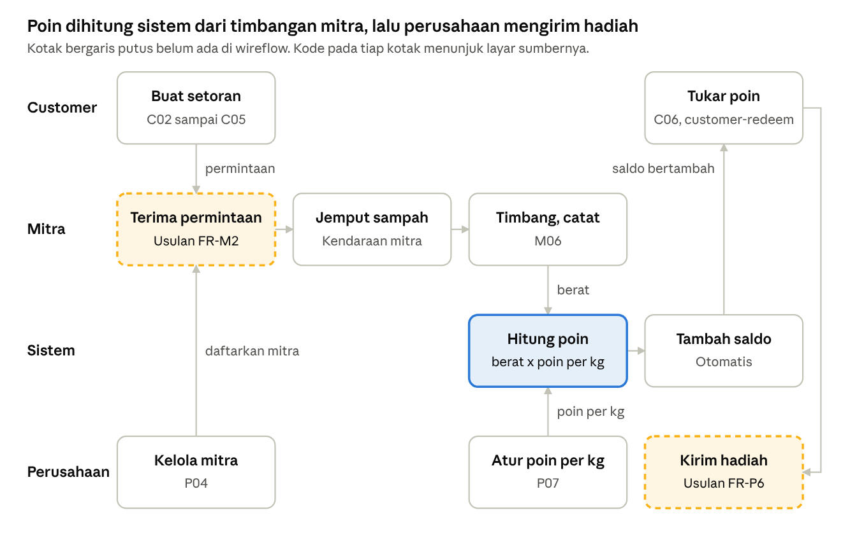
Gambar 1. Alur setoran lintas peran pada PRD.

3 Penetapan arsitektur
Aplikasi customer dan mitra dibangun dengan Flutter agar satu kode dapat berjalan di Android dan iOS. API dan panel admin perusahaan direncanakan memakai Laravel. Keduanya memakai aturan bisnis yang sama, sehingga poin dan status setoran tetap konsisten.
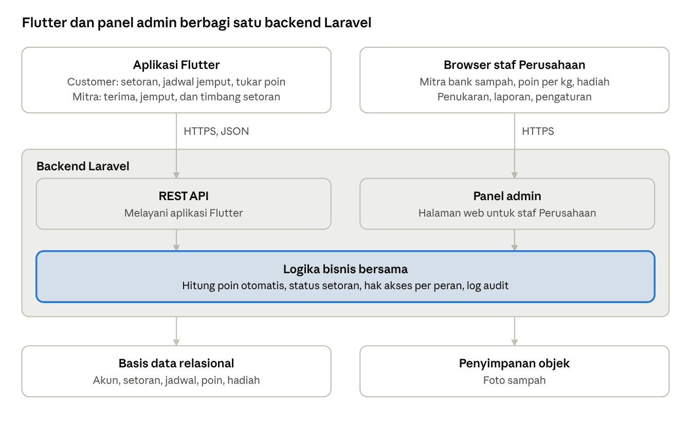
Gambar 2. Arsitektur Sirkula.
Komponen | Teknologi | Status
Aplikasi customer dan mitra | Flutter | Sedang dikerjakan
API dan logika bisnis | Laravel, REST JSON | Belum dimulai
Panel admin perusahaan | Laravel dengan Filament (usulan) | Belum dimulai
Basis data | MySQL (usulan) | Belum dimulai
Notifikasi ke aplikasi | Firebase Cloud Messaging (usulan) | Belum dimulai

B Penyiapan proyek

1 Pembuatan proyek dan repositori
Proyek dibuat dengan perintah flutter create memakai Flutter 3.47.9 kanal stable. Kode kemudian disimpan dengan Git dan diunggah ke repositori publik github.com/josuaajait/capstone-sirkula. Commit pertama tercatat pada 8 November 2026 pukul 20.50 dengan pesan first commit. Commit kedua pada 9 November 2026 pukul 09.18 berisi implementasi tampilan customer dan mitra.
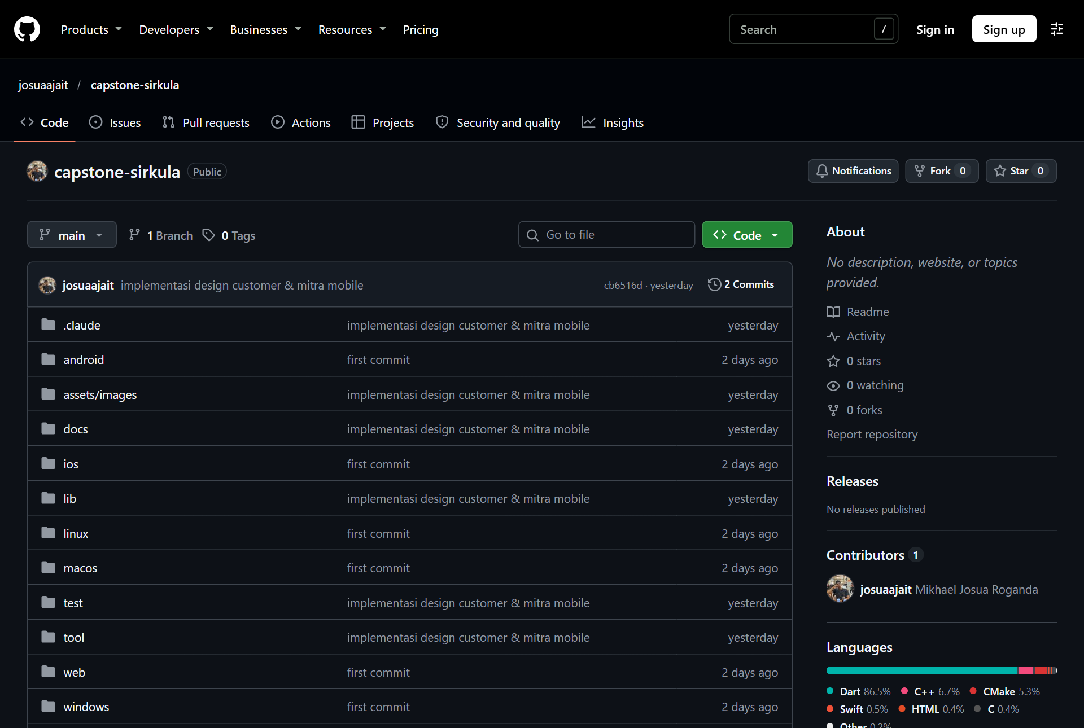
Gambar 3. Repositori capstone-sirkula di GitHub.

2 Struktur kode
Kode aplikasi dipisah per peran agar mudah dikembangkan. Data contoh disimpan di kelas CustomerStore dan PartnerStore. Halaman tidak mengakses data secara langsung, sehingga saat API Laravel siap, isi kedua kelas ini cukup diganti dengan panggilan HTTP tanpa mengubah halaman.
Folder atau file | Isi
lib/main.dart | Titik awal aplikasi, memilih tampilan customer atau mitra setelah masuk
lib/app/ | Halaman masuk, daftar, lupa kata sandi, akun contoh, warna, dan format angka
lib/customer/ | Halaman, komponen tampilan, dan data contoh customer
lib/partner/ | Halaman, komponen tampilan, dan data contoh mitra bank sampah
test/ | Tes otomatis unit dan widget
docs/ | PRD, panduan menjalankan aplikasi, dan diagram

C Pengembangan aplikasi customer

1 Masuk, daftar, dan lupa kata sandi
Halaman masuk menerima email atau nomor ponsel beserta kata sandi. Tampilan aplikasi ditentukan oleh peran yang terikat ke akun, bukan dipilih bebas. Email berakhiran @sirkula.id diarahkan ke panel admin perusahaan. Halaman daftar hanya membuat akun customer, karena mitra didaftarkan oleh perusahaan. Kata sandi wajib minimal 8 karakter dan berisi huruf serta angka. Pemulihan kata sandi memakai kode verifikasi, yang untuk sementara masih berupa kode tiruan.
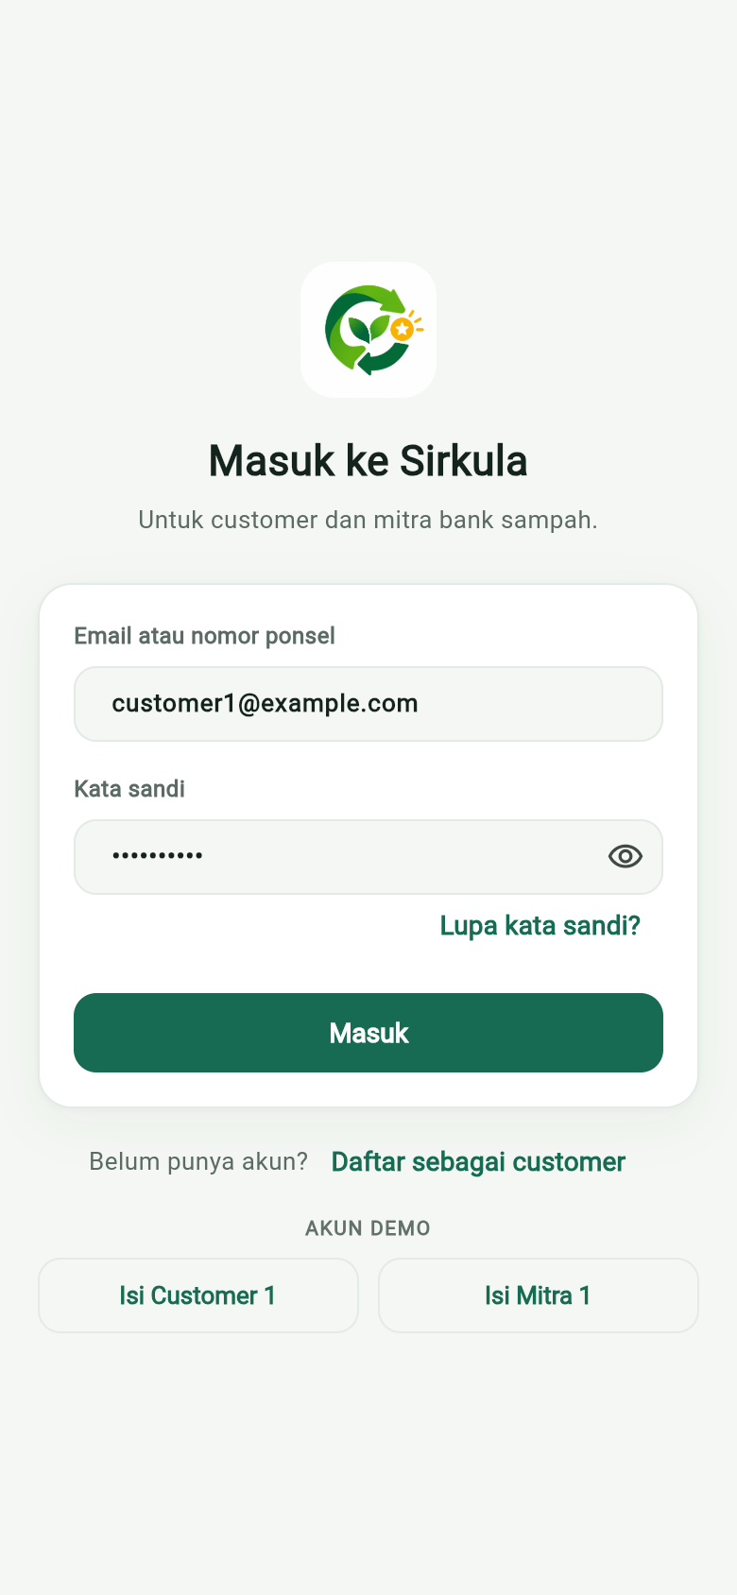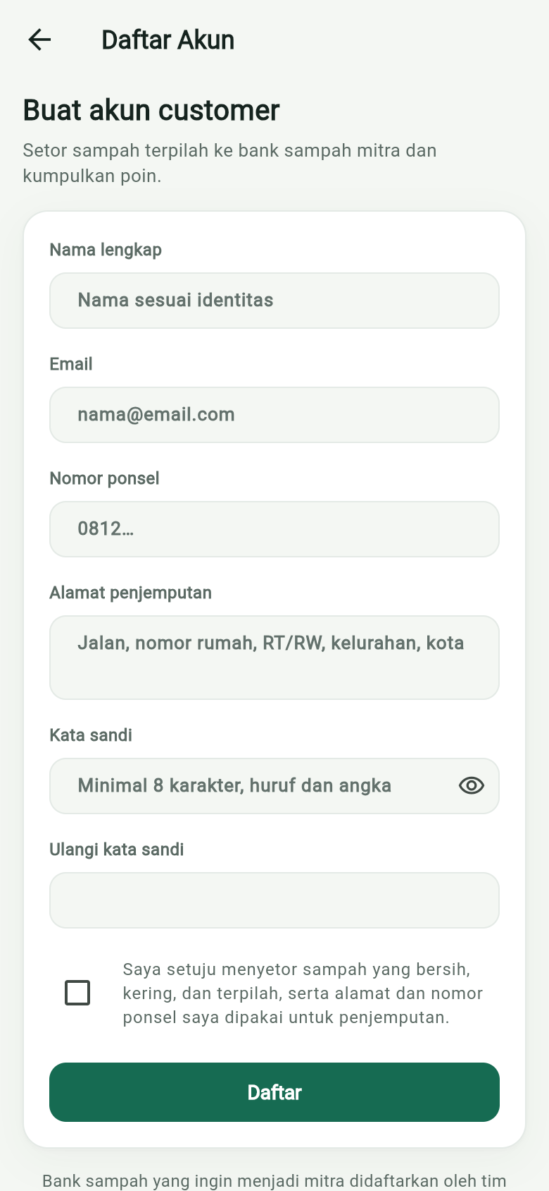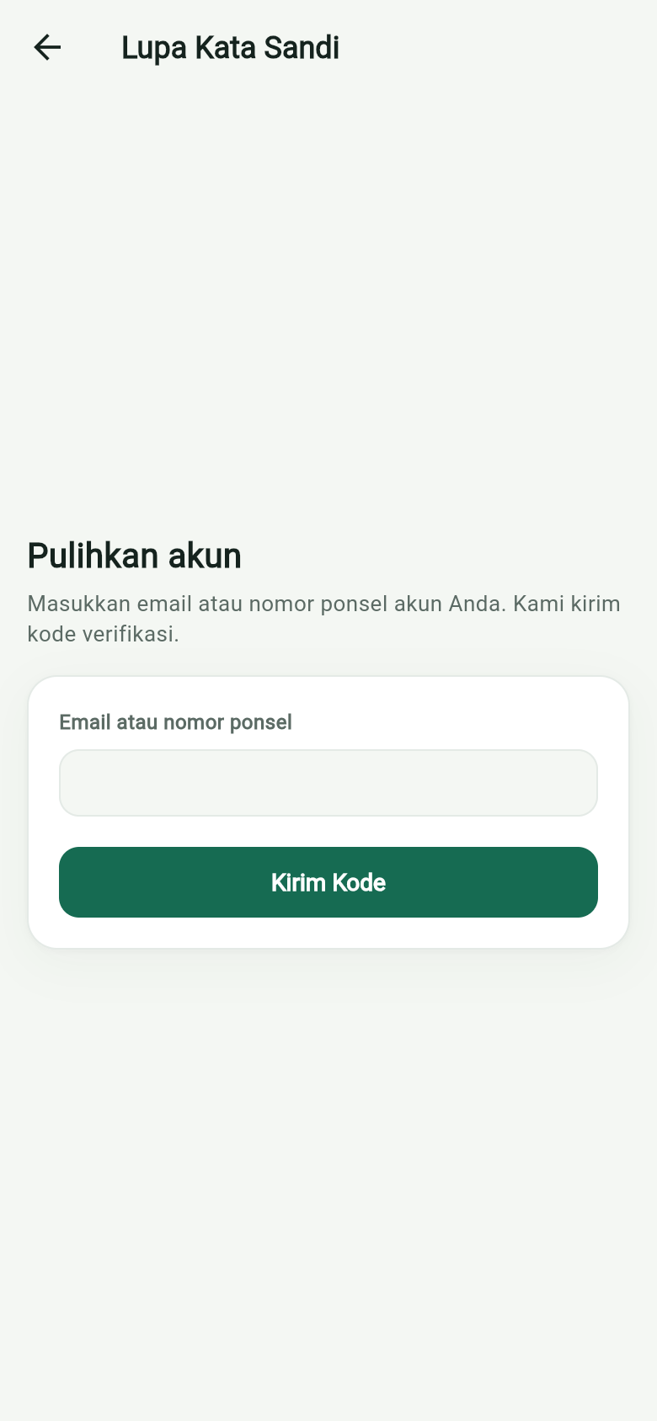
Gambar 4. Halaman masuk (kiri), daftar akun customer (tengah), dan lupa kata sandi (kanan).

2 Beranda dan setor sampah
Beranda menampilkan saldo poin, total berat setoran, jadwal jemput berikutnya, perkiraan emisi yang dihindari, dan status penjemputan. Pada menu Setor, customer memilih bank sampah mitra, kelompok dan jenis sampah, perkiraan berat, serta metode antar sendiri atau dijemput. Untuk penjemputan, customer mengisi alamat, tanggal, dan slot waktu 09.00–11.00, 13.00–15.00, atau 15.00–17.00.
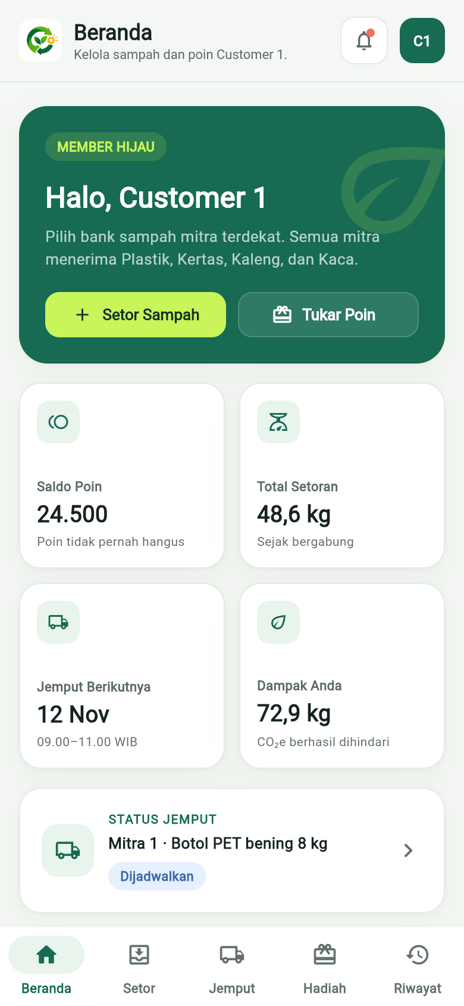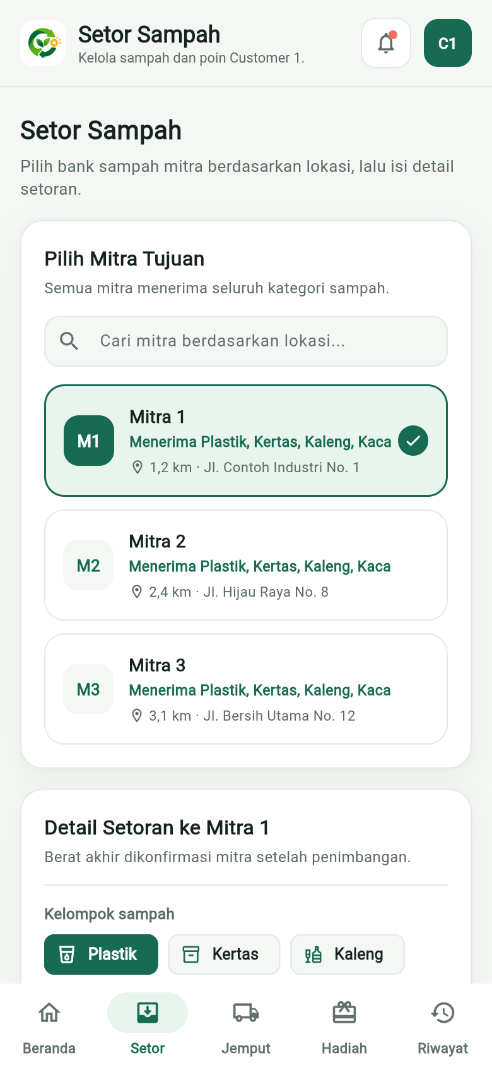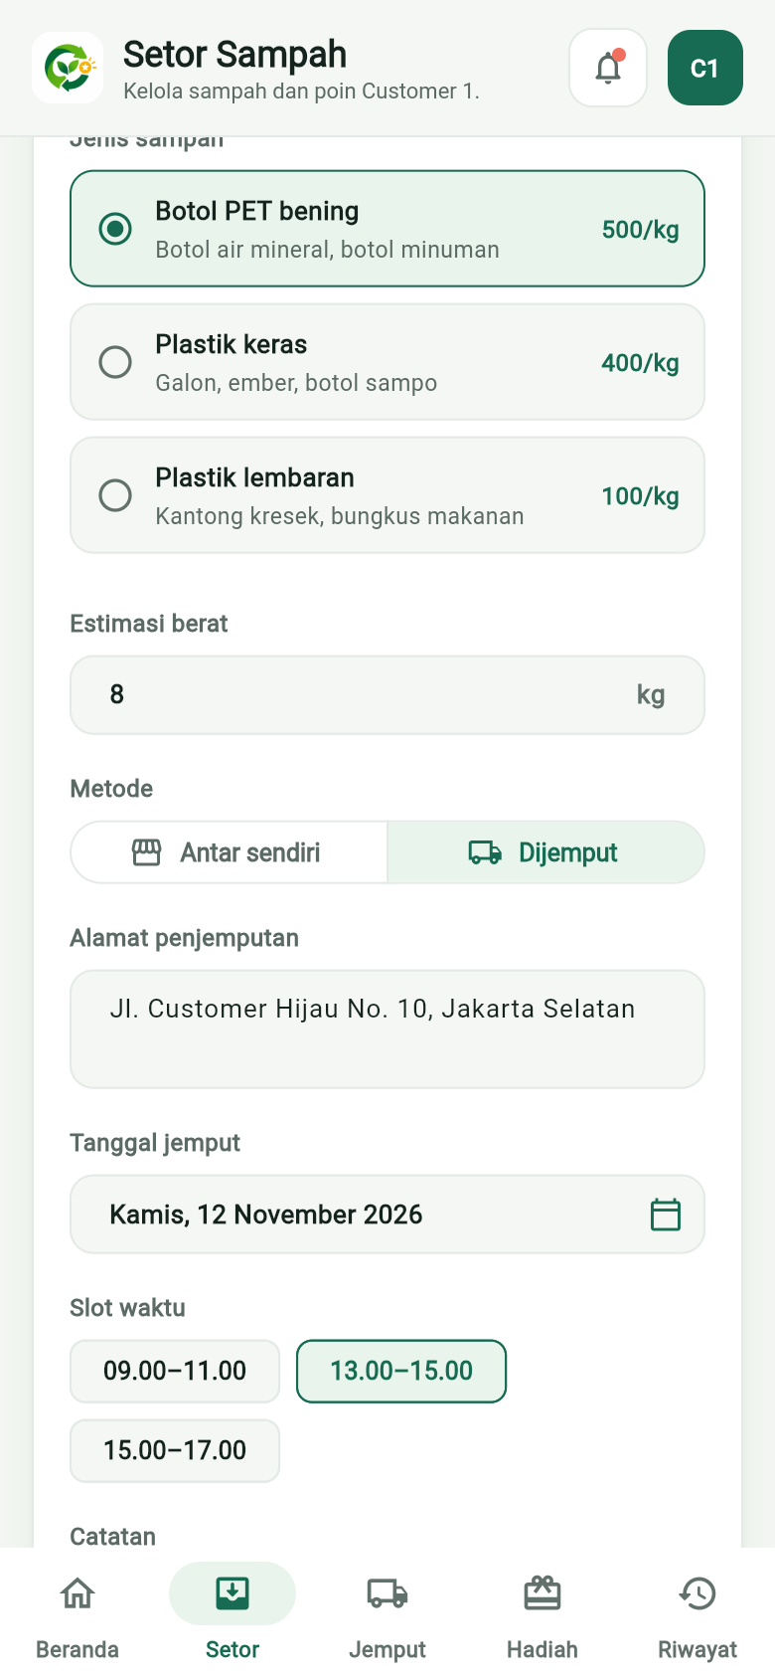
Gambar 5. Beranda customer (kiri), pemilihan mitra (tengah), dan pengisian detail setoran (kanan).
Sebelum dikirim, customer meninjau ringkasan setoran. Estimasi poin dihitung dari perkiraan berat, misalnya 8 kg botol PET bening × 500 poin/kg = 4.000 poin. Setelah dikirim, setoran muncul di riwayat dengan status Menunggu mitra.
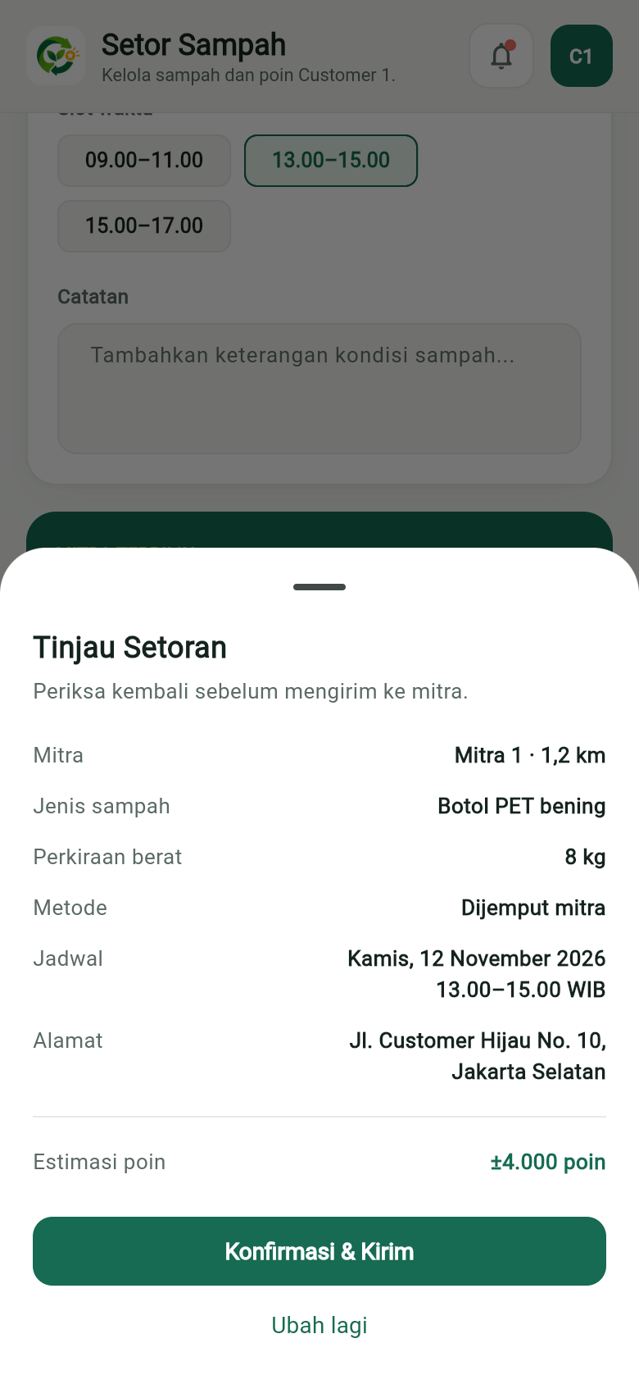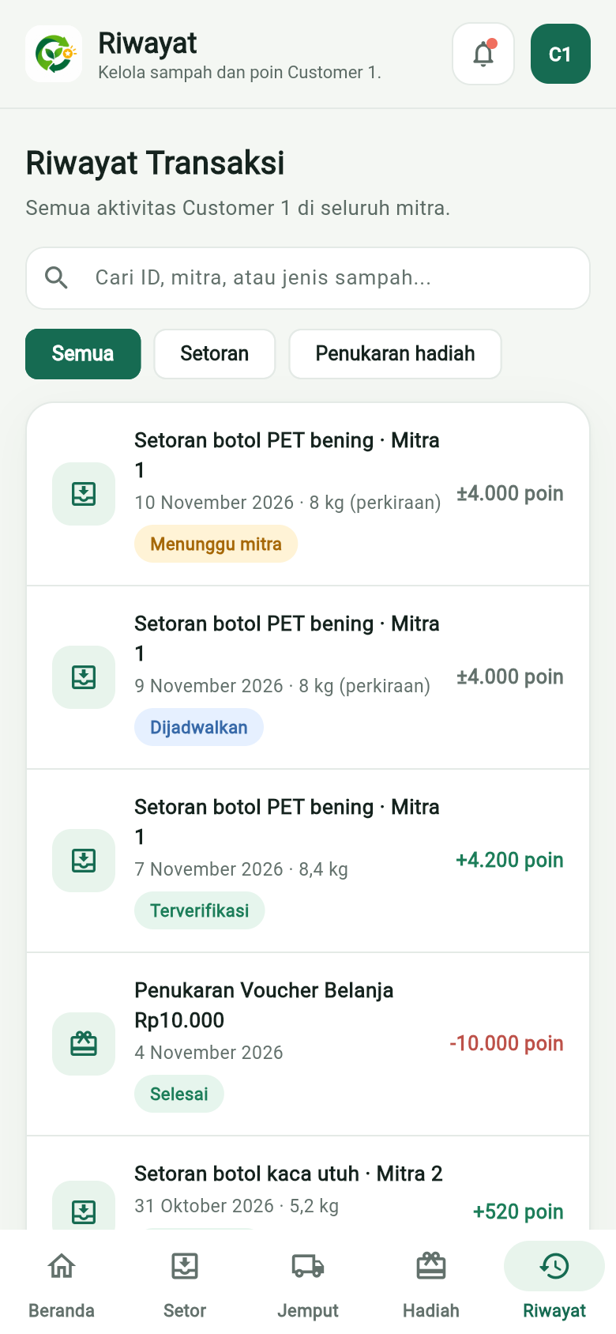
Gambar 6. Tinjauan setoran (kiri) dan riwayat setelah setoran dikirim (kanan).

D Pengembangan aplikasi mitra

1 Beranda dan permintaan setoran
Beranda mitra menampilkan berat yang diterima dibanding target 500 kg per bulan, jumlah permintaan yang menunggu, dan jadwal jemput hari ini. Permintaan dari customer langsung muncul di menu Permintaan. Mitra dapat menolak permintaan dengan alasan, misalnya sampah kotor atau tercampur, atau menerimanya sambil memilih tanggal, slot waktu, dan kendaraan.
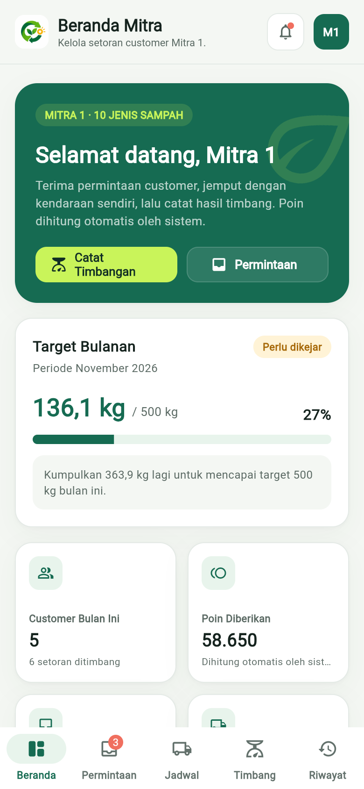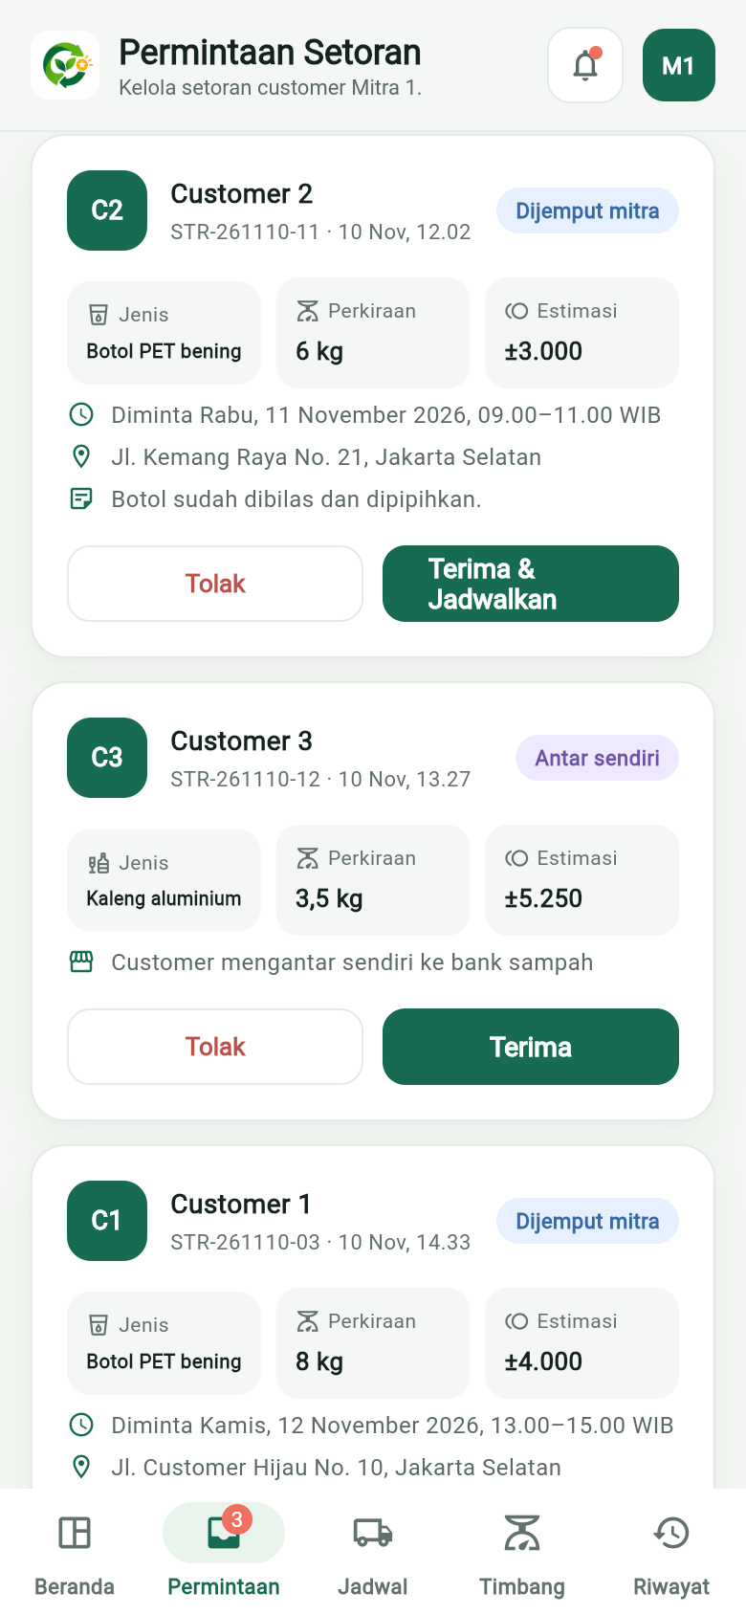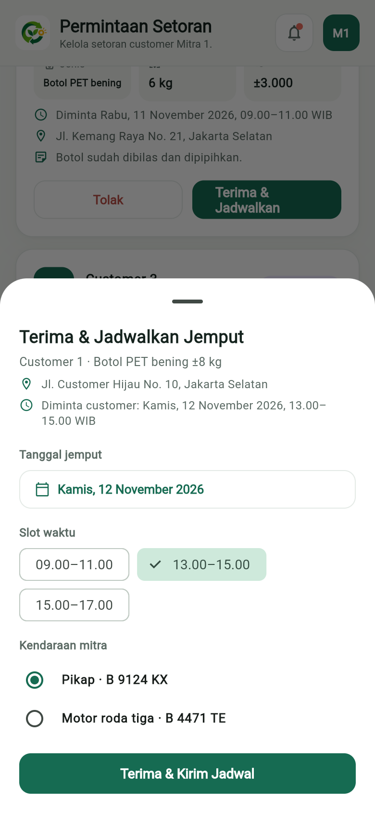
Gambar 7. Beranda mitra (kiri), daftar permintaan (tengah), dan penjadwalan jemput (kanan).

2 Jadwal jemput dan catat timbangan
Permintaan yang diterima masuk ke menu Jadwal beserta alamat, nomor ponsel, dan kendaraan mitra. Setelah sampah ditimbang, mitra memilih setoran di menu Timbang, menyesuaikan jenis sampah bila berbeda, lalu mengisi berat sampai 0,1 kg. Poin ditampilkan otomatis dan tidak dapat diubah mitra. Berat juga dibatasi maksimal 200 kg per setoran untuk mencegah salah catat.
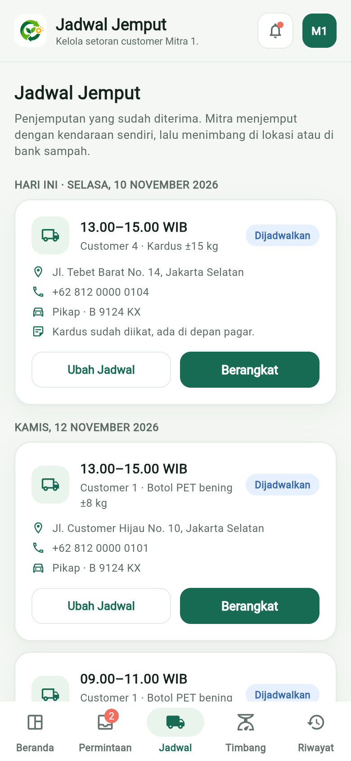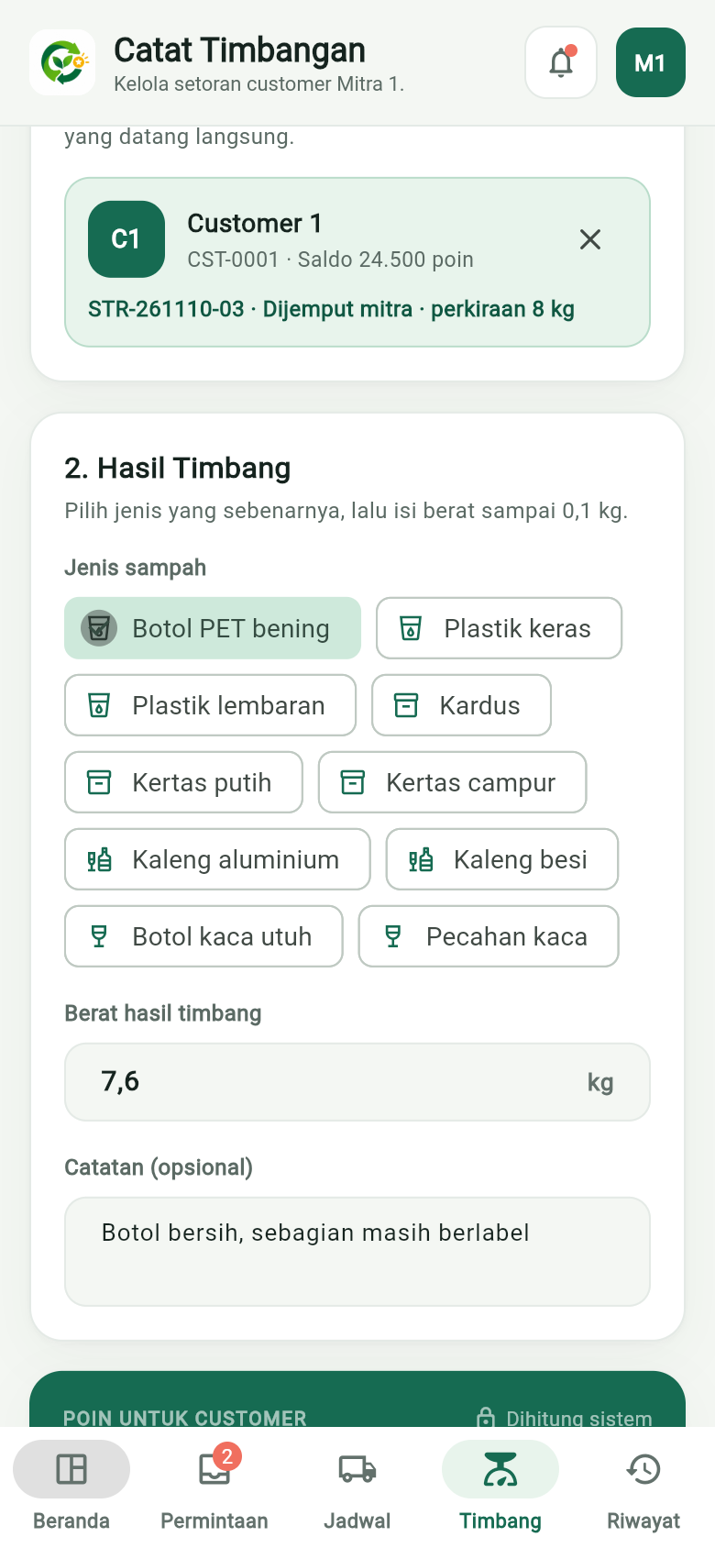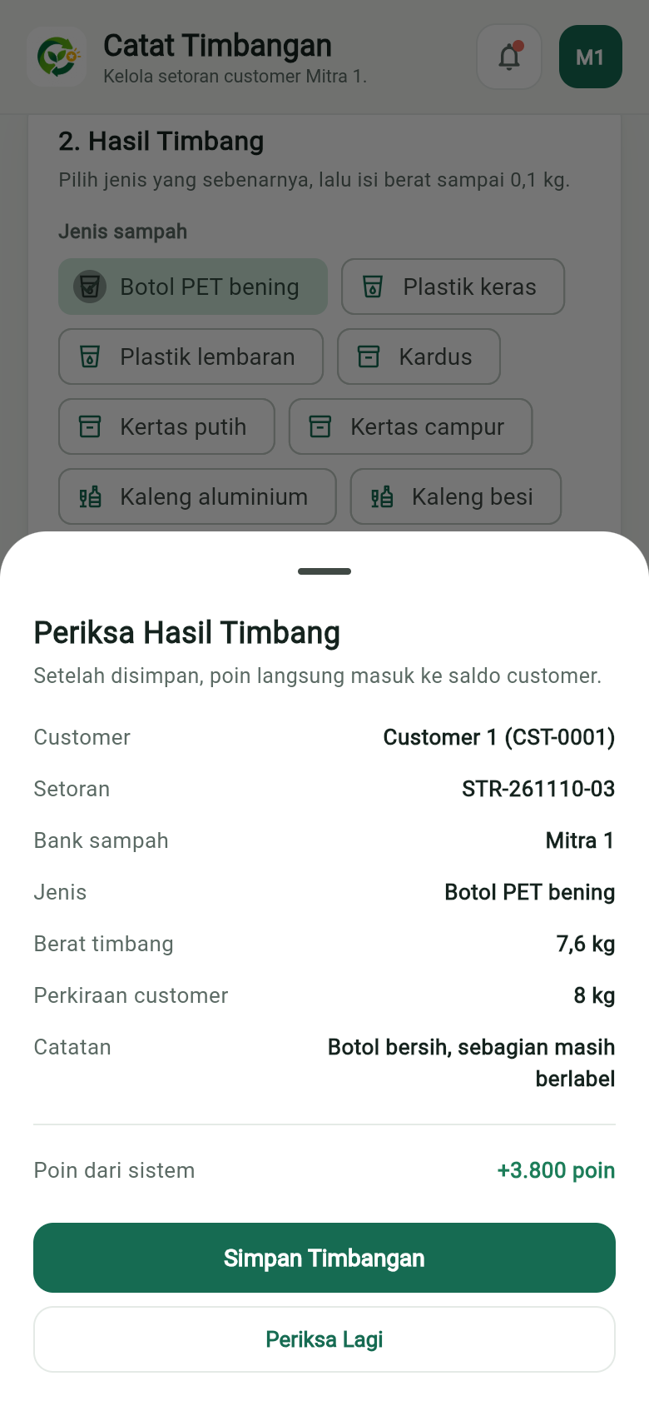
Gambar 8. Jadwal jemput (kiri), form catat timbangan (tengah), dan pemeriksaan hasil timbang (kanan).

E Pengujian

1 Uji satu siklus setoran
Pengujian manual dilakukan pada versi web hasil flutter build web dengan ukuran layar ponsel 390 × 844. Customer 1 mengajukan setoran 8 kg botol PET bening untuk dijemput Mitra 1. Mitra menerima permintaan, lalu mencatat berat timbang 7,6 kg. Sistem memberi 7,6 × 500 = 3.800 poin, dan saldo customer naik dari 24.500 menjadi 28.300 poin.
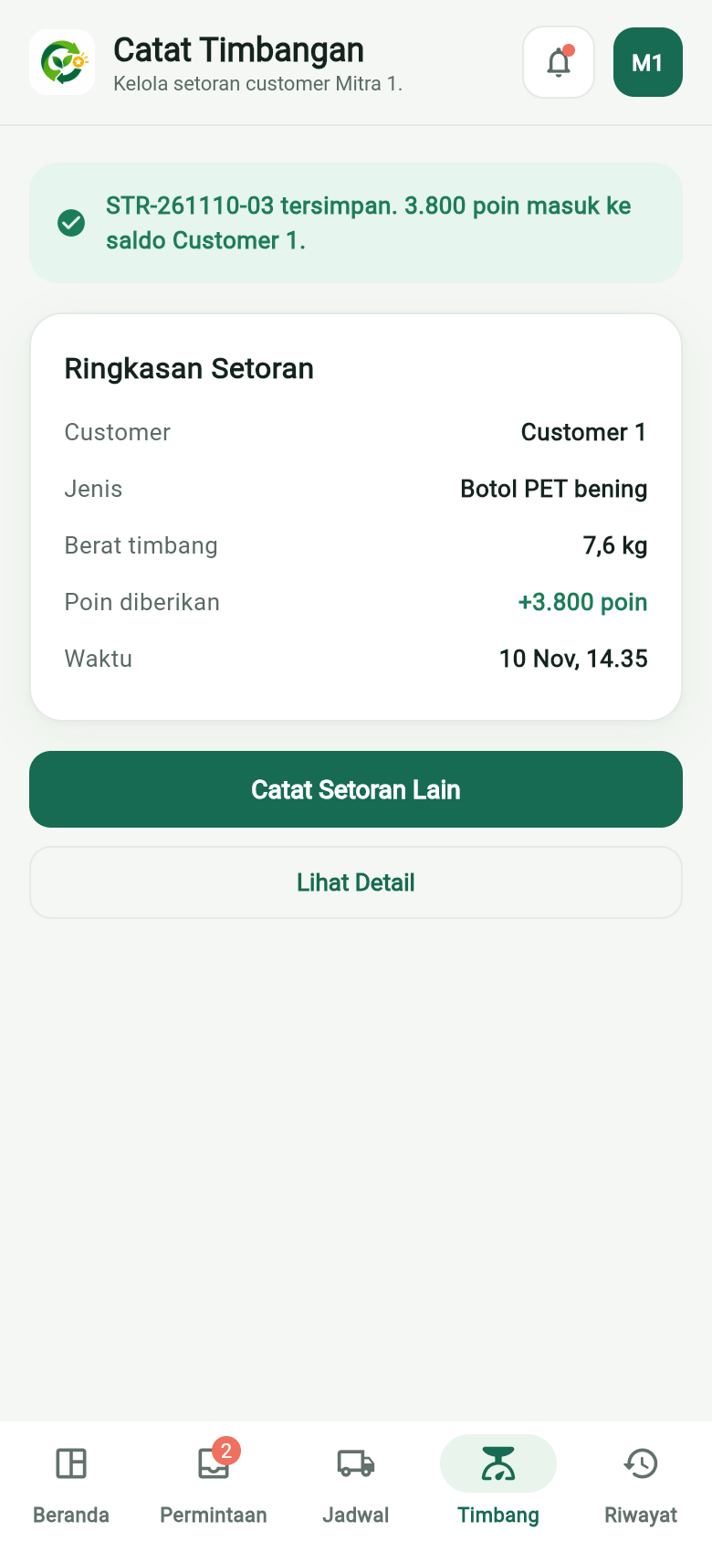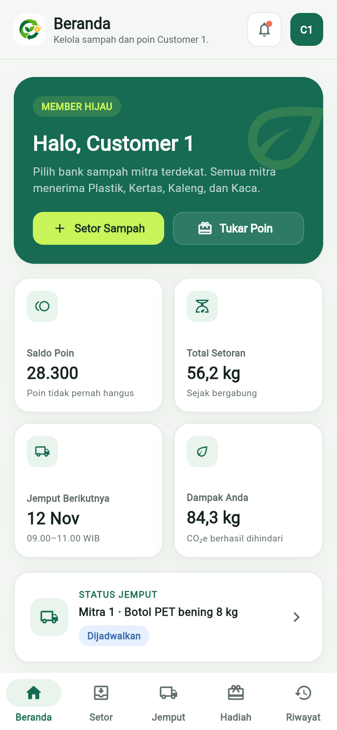
Gambar 9. Timbangan tersimpan di sisi mitra (kiri) dan saldo customer setelah poin masuk (kanan).
Customer kemudian menukar 18.000 poin dengan Bibit Tanaman. Halaman detail memperlihatkan sisa saldo 10.300 poin sebelum penukaran dikonfirmasi. Setelah dikonfirmasi, penukaran tercatat di riwayat dengan status Diproses.
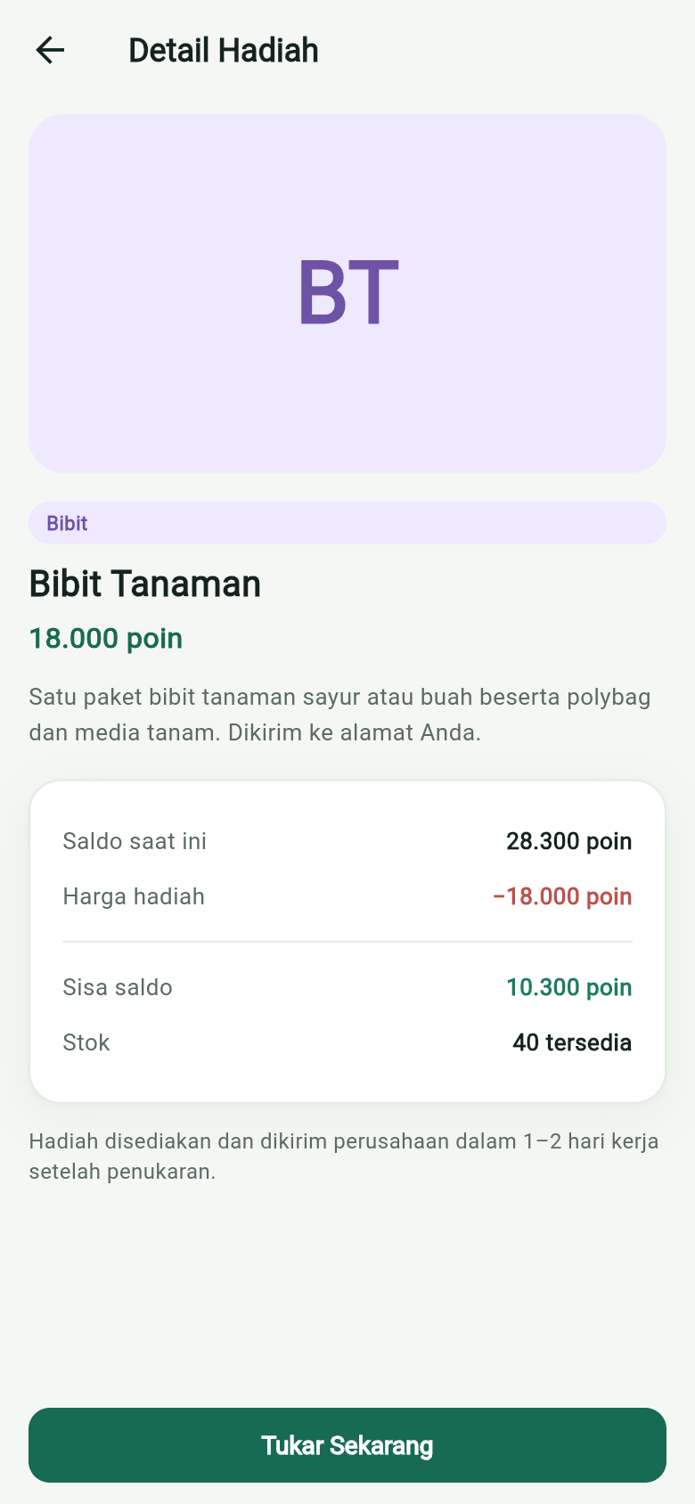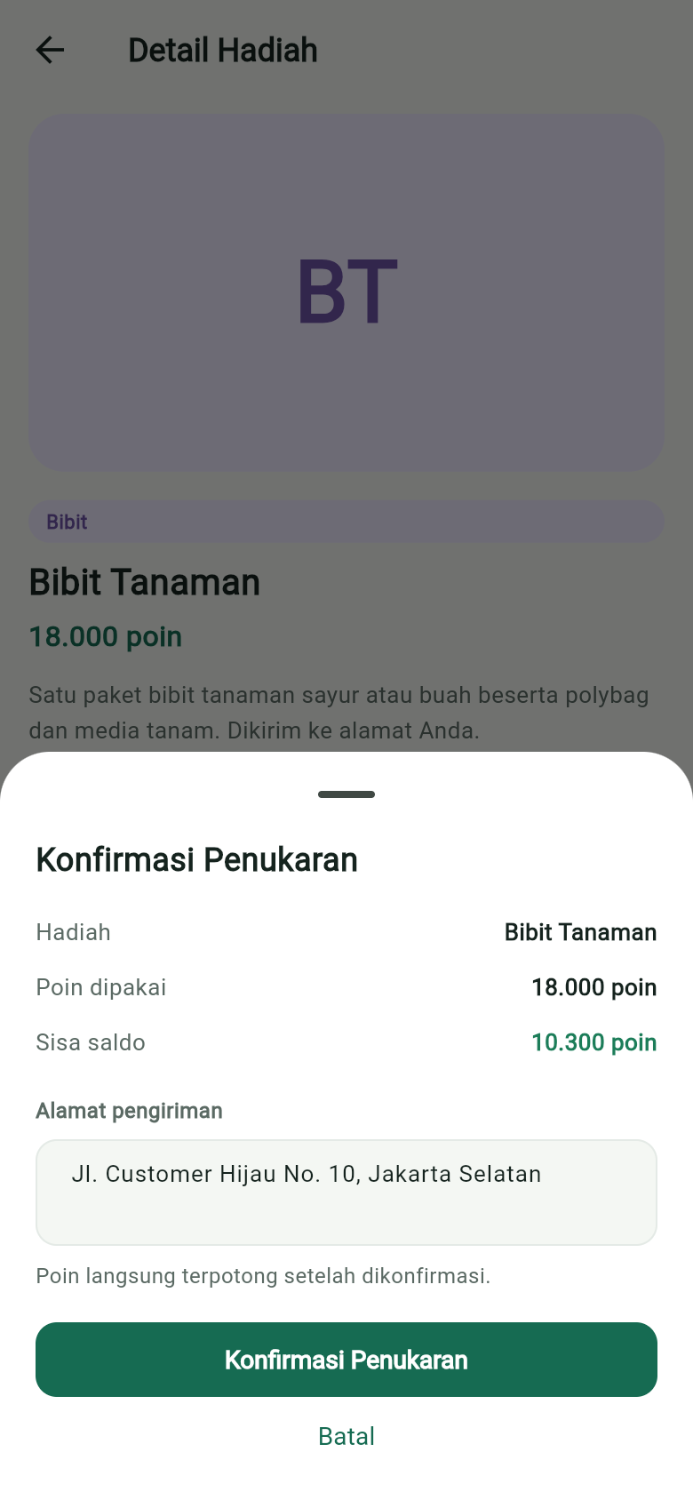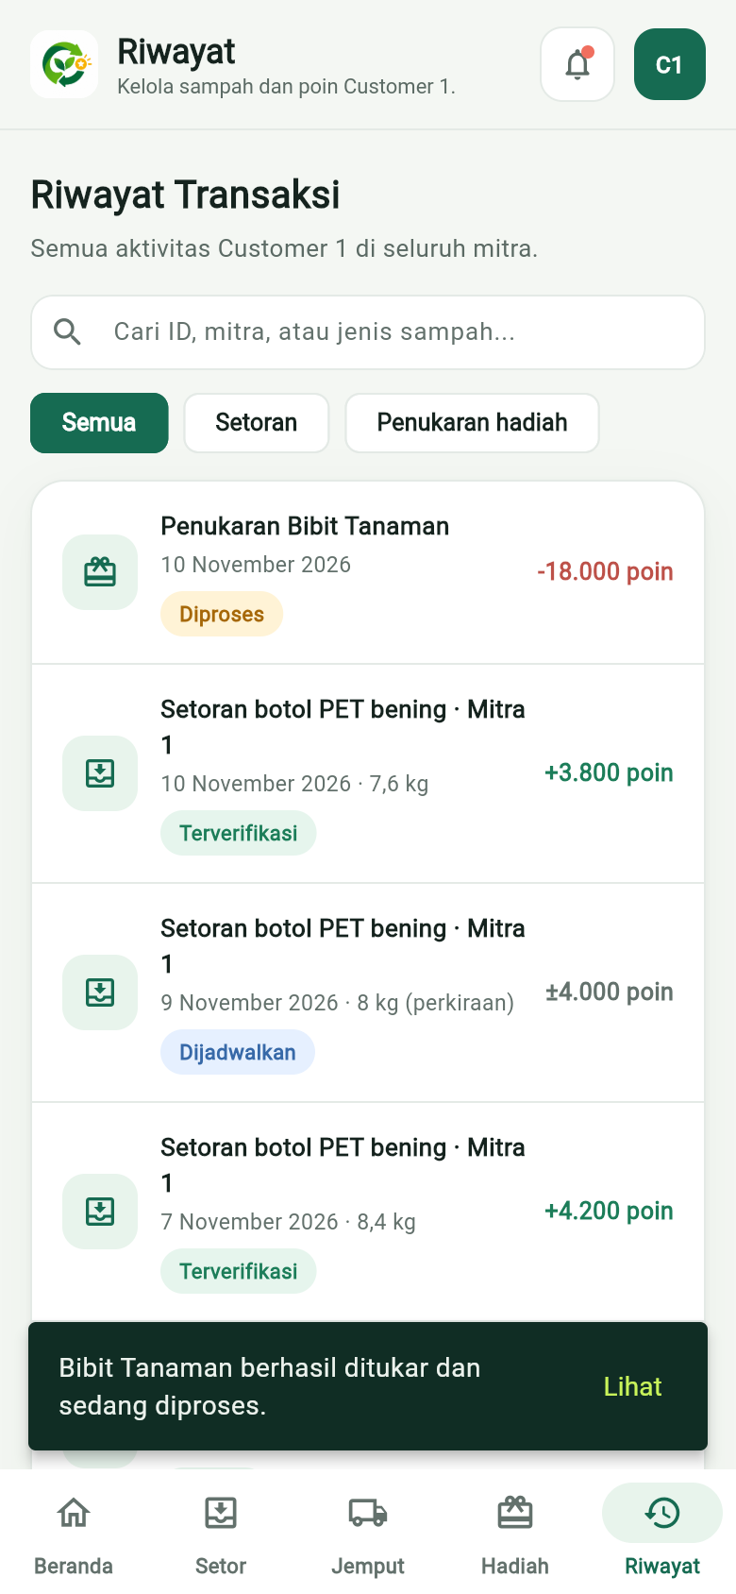
Gambar 10. Detail hadiah (kiri), konfirmasi penukaran (tengah), dan riwayat setelah penukaran (kanan).
Langkah | Hasil yang diharapkan | Hasil
Customer mengirim setoran | Status Menunggu mitra di riwayat | Sesuai
Mitra menerima permintaan | Masuk ke jadwal jemput dengan kendaraan | Sesuai
Mitra mencatat 7,6 kg | Poin 3.800 dihitung sistem | Sesuai
Saldo customer | 24.500 menjadi 28.300 poin | Sesuai
Tukar Bibit Tanaman | Saldo menjadi 10.300 poin, status Diproses | Sesuai

2 Tes otomatis
Selain uji manual, proyek memiliki 28 tes otomatis di folder test/. Tes memeriksa aturan akun, pembulatan poin, alur setoran customer, penerimaan dan penimbangan oleh mitra, penukaran hadiah, format angka Indonesia, serta tampilan pada layar selebar 360 px. Perintah flutter analyze tidak menemukan masalah, dan perintah flutter test meluluskan seluruh 28 tes.
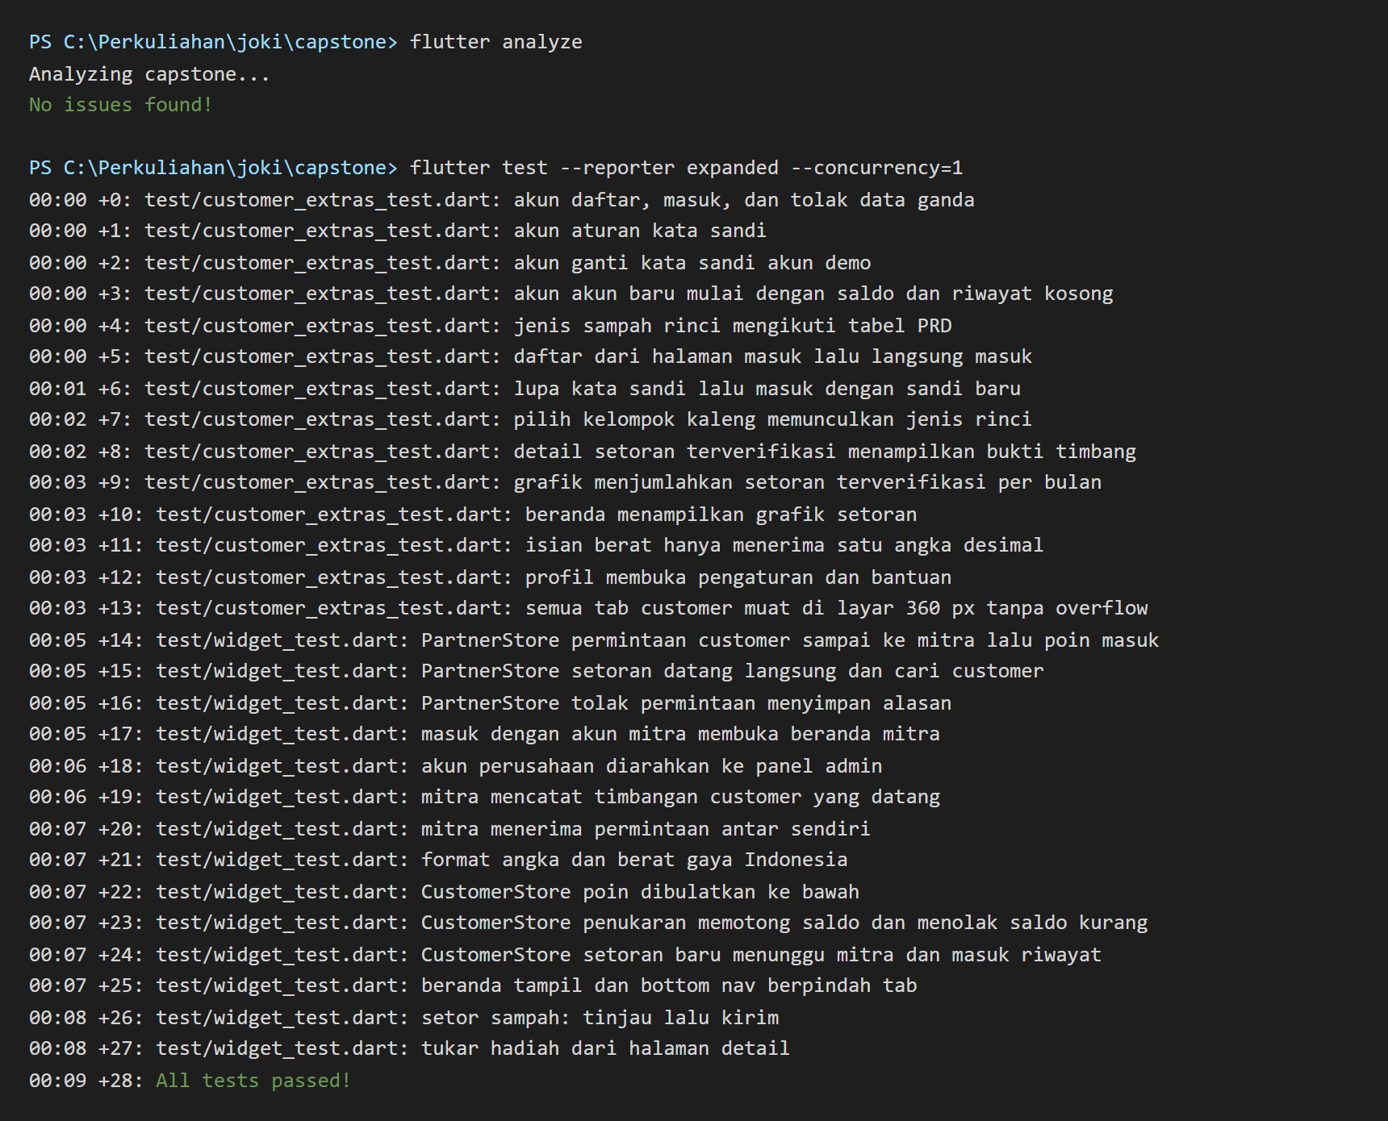
Gambar 11. Hasil flutter analyze dan flutter test.
Pada 9 November 2026 sempat ada satu tes yang gagal. Penyebabnya, dua permintaan pada data contoh mitra dibuat pada jam tetap, yaitu 08.12 dan 09.40. Jika aplikasi dibuka sebelum jam tersebut, permintaan tercatat dibuat di masa depan, sehingga urutan daftar setoran kacau. Waktunya kini dihitung mundur dari jam saat aplikasi dibuka, dan seluruh tes kembali lulus.

3 Dokumentasi
Panduan untuk pengguna awam ditulis di docs/PANDUAN.md. Panduan berisi daftar fitur yang sudah selesai, riwayat pengerjaan, langkah memasang Flutter dan menjalankan aplikasi, akun contoh untuk mencoba alur, penyelesaian masalah umum, serta cara memantau progres lewat GitHub.

F Status progres dan rencana
Kebutuhan fungsional Wajib untuk customer dan mitra pada PRD sudah tersedia di aplikasi ponsel. Pekerjaan berikutnya berfokus pada backend, panel admin, dan penyambungan aplikasi ke API.
Bagian | Progres | Keterangan
Analisis dan PRD | Selesai | PRD dan diagram tersedia di folder docs
Akses: masuk, daftar, lupa kata sandi | Selesai | Kode verifikasi masih tiruan
Aplikasi customer | Selesai | FR-C1 sampai FR-C11 memakai data contoh
Aplikasi mitra | Selesai | FR-M1 sampai FR-M7; koreksi berat (FR-M8) belum
Tes otomatis | Selesai | 28 tes lulus
API dan basis data Laravel | Belum | Agar data tersimpan permanen
Panel admin perusahaan | Belum | FR-P1 sampai FR-P8
Rilis APK | Belum | Belum ada rilis di GitHub

Rencana berikutnya | Target (usulan)
Membangun API Laravel dan basis data MySQL | Minggu ke-3 November 2026
Membangun panel admin perusahaan | Minggu ke-4 November 2026
Menghubungkan aplikasi ponsel ke API | Awal Desember 2026
Uji coba bersama mitra dan rilis pertama | Sekitar 8 Desember 2026

Kesimpulan
Sampai 10 November 2026, perencanaan proyek Sirkula telah selesai dan aplikasi ponsel untuk customer dan mitra sudah berjalan. Satu siklus setoran penuh berhasil diuji: customer menyetor, mitra menerima dan menimbang, sistem memberi 3.800 poin, lalu customer menukar poin dengan hadiah. Kode lolos flutter analyze dan 28 tes otomatis. Tahap berikutnya adalah membangun API dan panel admin Laravel, agar data tersimpan permanen dan perusahaan dapat mengelola mitra, poin, hadiah, serta laporan.

